Roteiro de Atividade Prática

Nome: Ana Clara Turma: 3B

Nome: Evilyn Rossin

Nome: Gustavo Honorato

Nome: Ryan Rodrigues

Nome: Yasmin

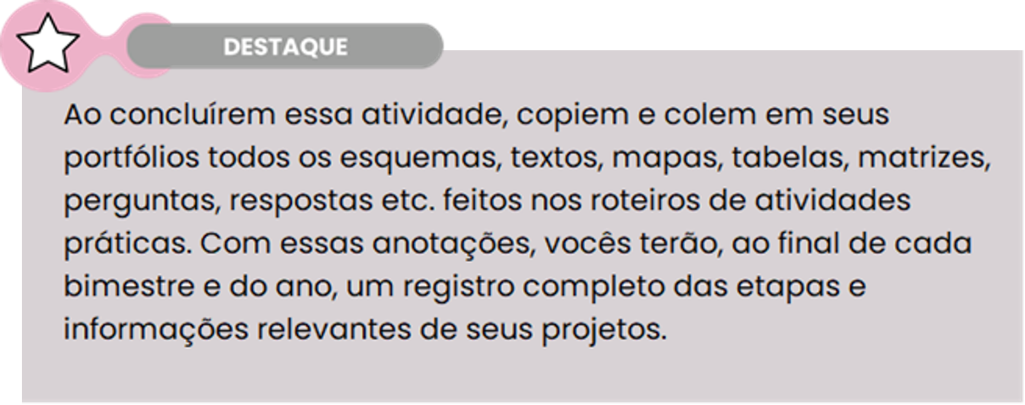

Título da atividade: Revisão do escopo do Projeto Multidisciplinar

Objetivos
Revisar e propor ajustes no escopo do projeto, garantindo que cada parte esteja alinhada com os objetivos e prazos estabelecidos.

Lista de materiais
- Lápis ou caneta;
- Escopo do Projeto Multidisciplinar (realizado no primeiro bimestre).

Para facilitar o entendimento e a dinâmica da atividade, utilizaremos como exemplo o projeto de organização de uma formatura do ensino técnico, que estará disponível no campo “De olho no modelo”.

Procedimento experimental

- Revisão da justificativa e da finalidade do projeto
Discutam se a justificativa e a finalidade, descritas no escopo do Projeto Multidisciplinar, ainda fazem sentido ou se precisam de ajustes.


PARA REFLETIR

A justificativa e a finalidade do projeto refletem a importância e o impacto
que queremos alcançar?



Exemplo aplicado para o Projeto de Formatura:
A justificativa ("organizar um evento memorável para os formandos") e a finalidade ("realizar uma cerimônia de formatura que represente a trajetória dos estudantes") continuam sendo relevantes.
Esses pontos reforçam a nossa meta de proporcionar uma experiência significativa e inesquecível para todos.



Campo para anotações:
R: Vimos que a justificativa e a finalidade do projeto ainda estão de acordo com o que queremos fazer. Por isso, não foram necessárias mudanças.

- Revisão dos objetivos do projeto e descrição do produto/serviço
Certifiquem-se de que os objetivos estão claros e que a descrição do produto/serviço está bem detalhada.

PARA REFLETIR

Os objetivos e a descrição do produto/serviço estão claros e são alcançáveis dentro do prazo e dos recursos disponíveis?



Exemplo aplicado para o Projeto de Formatura:
Nossos objetivos, como "Garantir a presença de todos os formandos", "Planejar uma decoração temática", e "Organizar o cronograma da cerimônia" são viáveis e foram detalhados. A descrição cobre os aspectos principais do evento, como cerimônia, recepção, decoração, fotografia e buffet.



Campo para anotações:
R: Os objetivos estão bem definidos e podem ser realizados no tempo previsto. A descrição do produto/serviço está clara e completa.

- Revisão das partes interessadas e das entregas do projeto
Confiram se todas as partes interessadas (alunos, familiares, equipe de apoio etc.) foram incluídas e se as entregas do projeto estão completas e realistas.

PARA REFLETIR

Todos os interessados estão cientes e envolvidos nas entregas que impactam diretamente o sucesso do projeto?



Exemplo aplicado para o Projeto de Formatura:
Incluímos todas as partes interessadas conhecidas e suas entregas, como convites, decoração e organização do local. No entanto, decidimos adicionar fornecedores de segurança e técnico de som, pois são importantes para o sucesso do evento.


Campo para anotações:
R: Todas as pessoas envolvidas no projeto foram consideradas. As entregas planejadas estão organizadas e atendem às necessidades do projeto.

- Revisão das estimativas de tempo e dos riscos
Avaliem se as estimativas de tempo para cada atividade ainda são viáveis e discutam possíveis riscos que podem impactar o cronograma.

PARA REFLETIR

As estimativas de tempo e os riscos refletem a realidade atual do projeto? Como podemos nos preparar para mitigar os riscos identificados?


Exemplo aplicado para o Projeto de Formatura:
Confirmamos que as datas para os "Ensaios de cerimônia" e "Montagem da decoração" estão no cronograma. Identificamos riscos, como atrasos na entrega dos convites, e planejamos ajustes para mitigar esses problemas.

Campo para anotações:
R: O cronograma continua adequado para as atividades. Também identificamos possíveis riscos e pensamos em formas de evitar problemas.

- Avaliação final e feedback
Revise o escopo completo com o grupo e identifiquem os ajustes finais necessários. Em seguida, apresentem as alterações ao professor e registrem o feedback recebido.


PARA REFLETIR

Após a revisão de todos os tópicos, o escopo agora representa uma visão clara e completa do projeto?


Campo para anotações:
R: Depois da revisão, o projeto ficou mais claro e organizado. As sugestões recebidas ajudaram a melhorar alguns detalhes.

Certifiquem-se de que todos os pontos principais foram cobertos e que qualquer alteração necessária foi bem documentada para orientar o restante do projeto.

